ACTA # 5 DE REUNIÓN

# Datos generales

Lugar: https://meet.google.com/ixk-shtg-oqe

Fecha: 27 / 09 / 2025

Hora de inicio: 17:00hrs

Hora de finalización: 19:30hrs

**Asistentes**:

1. Jaider Osorio Gonzales
2. Karen Meliza Zapata Gutierrez
3. Luisa Fernanda Galeano Serna
4. Yuliana Andrea Quiros Pareja

# 2. Orden del día

* Saludo.
* Leer acta anterior
* Dar informe sobre el desarrollo de las tareas
* Asignar tareas para esta semana
* Fin de la reunión y acuerdo de responsabilidades a realizar durante la semana

1. **Desarrollo de la reunión**

3.1 Se realiza un caluroso saludo entre los asistentes y verificando que todos estemos presentes se inicia la reunión

* 1. Se lee el acta anterior a lo que todos están de acuerdo con lo escrito en esta y es aprobada al igual que las actas de entendimiento, colaboración y responsabilidades y se procede a firmar.

* 1. Todos manifiestan haber explorado GitHub pero la que mas se familiarizo con ella fue Karen por lo que toma la vocería
  2. Se realiza reporte sobre las actividades realizadas durante la semana con la novedad que Yuliana manifiesta no haber terminado una de sus tareas y solicita que si alguno de los compañeros le puede explicar a lo que ellos dicen que si y le explican y ella se compromete a terminar lo más pronto posible.
  3. Se da por terminada la reunión con los siguientes compromisos para la siente reunión el próximo sábado 04 de octubre del 2025
* Luisa debe enviar un correo al profesor para solicitar monitoria
* Karen se compromete a terminar el cronograma
* Yuliana debe terminar la tarea del sema anterior y hacer la presente acta
* Jaider debe revisar el paquete de la primera entrega y notificar si encuentra algún faltante
* Luisa se compromete a realizar el reporte de visión
* Todos deben empezar a investigar sobre la elaboración de cada modulo
* 4. Cierre

Siendo las 19:30hrs, se da por terminada la reunión.

# 5. Firmas





__________________________________-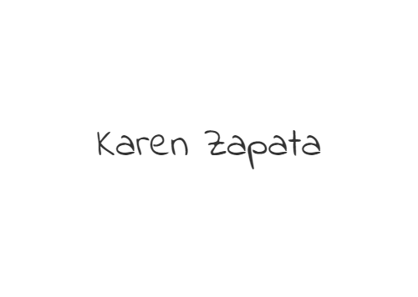

Jaider Osorio Gonzales

___________________________________

Karen Meliza Zapata Gutiérrez

______________________________________

Luisa Fernanda Galeana Serna



____________________________________

Yuliana Andrea Quirós Pareja